**The Logic of Kidnapping in Civil War: Evidence from Colombia**

**(APSR)**

**·本文作者**

Danielle Gilbert, Assistant Professor, Department of Military and Strategies Study, United States Air Force Academy, United States.

**·一句话总结**

指出了在内战中的国家，武装反对党的一个重要的行为——赎金绑架。

为什么？如何实现？有什么样的影响？

**·Abbr.**

FARC ( the Revolutionary Armed Forces of Colombia)

ELN ( National Liberation Army)

哥伦比亚内战期间的两个左翼政党

**·文献综述**

1. 赎金绑架（ransom kidnapping）

A.特点

赎金绑架的目的是索取赎金；进一步的暴力是可以避免的

是劫持人质的一种，人质被转移到其他地点

对于绑匪来说，进行赎金绑架的成本很高

B.目的

索求金钱/ 引发公众的关注

C.**为什么武装反对党会把平民牵扯到暴力事件中**

实现对某个地区的控制

委托-代理模型：内部控制弱

政治暴力：通过绑架平民提高反对党跟政府谈判的能力

2.和文献的对话

既有文献不能解释 赎金绑架 本身不同的特点和目的

**·理论假设**

1.反对党的活动需要资金支持：如果一个反对党缺乏其他的来源，那么就会进行赎金绑架

“双赢”：

平民更倾向于“静止的强盗”

绑架者希望鼓励生产，获得稳健的收入

1. 赎金绑架作为一种社会控制的手段

反对派“收税”（“保护费”）需要高昂的组织和政治成本

“准自愿”行为：如果交保护费，得到保护；如果不交，会被惩罚

杀鸡儆猴（需要对这种行为进行大规模宣传）

1. 四重内涵

依靠正规“税收”的叛军比那些不依赖正规化税收的叛军更有可能进行赎金绑架

赎金绑架的对象是可能会拒绝交税的人

反对派会通过建立相关的机构来展示他们进行监控和惩罚的能力

赎金绑架会对后续的税收产生影响

**·研究设计**

1.为什么选择FARC/ELN？

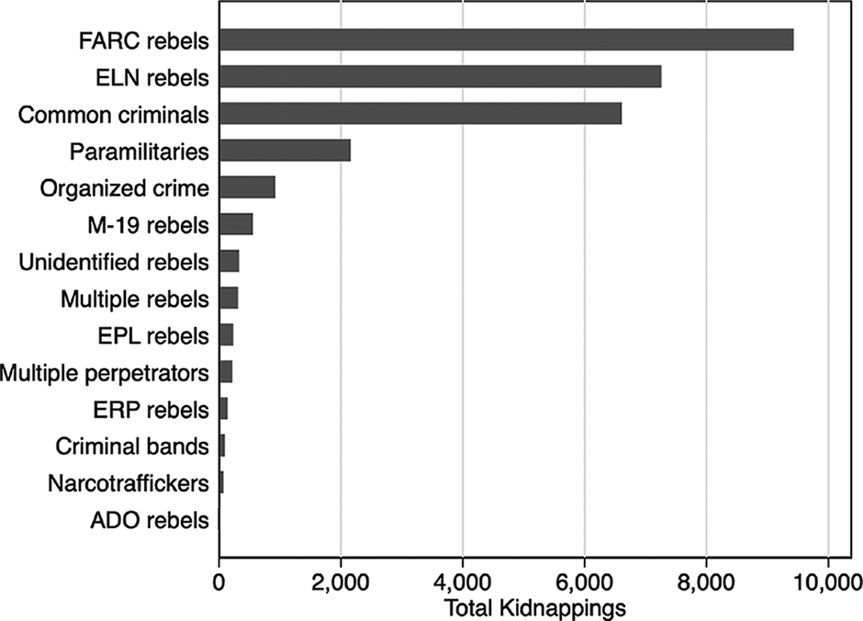

2.为什么选择哥伦比亚？

赎金绑架是一个常见的现象

两个马克思-列宁主义政党贡献了大部分的赎金绑架（财产税、行为税）

内战的背景

3.研究方法：78次访谈——滚雪球抽样

FARC/ELN的成员；相关的专家；政府工作人员；真相委员会的成员……

**·Evidence From the Colombia Civil War**

1. FARC：财产税

·1980s开始进行赎金绑架行为

*没有外部力量的支持，需要自己争取资金*

·1982颁布“LAW001”：赋予自己收税的权力

*年收入超过10亿比索的人必须交税*

*富人有义务为和平交税*

·2000年颁布“LAW002”：赋予自己绑架不交税者（及其家庭成员）的权利

·绑架的对象多数是商人、牧场主、海外公司以及他们的家人

·设立了专门的机构：分工明确

*We were responsible for acquiring provisions, logistics, identifying people to kidnap, and gathering intelligence on the police. Once we got the information about our target to the commanders, they make decisions about everything, and the process followed accordingly. Every single person had their separate role, which was almost always the same: there’s someone good at driving, someone good at talking on the phone, someone to help with wounds. My specialty was logistics, and how to move the person. It was my job to guard the ‘take.’ Everyone has their function.*

·发生了赎金绑架后平民的反应

部分人逃离；部分人继续反抗“税收”（at high personal cost）

大部分人选择了服从

*发卡片“pay or be kidnapped？”*

*一年收到了1亿比索但是没有进行过一次绑架*

·从长远来看，损害了该政党的声誉：2008年游行反对；2020年公开道歉

1. ELN：增值税

·收取保护费的目标：采掘业的相关人员

·设立了专门的机构

·赎金绑架减少了逃税行为

*“ So many paid”*

“*Why does the ELN keep kidnapping? Because it's difficult to extort multinationals without a threat”*

·对竞争性解释的排除

税收、宣传、意识形态、内部控制等不能完全解释 赎金绑架 的动机

·总结和讨论

短期来看，赎金绑架提供了丰厚的回报；长期来看，损害了反对党的声誉

通过访谈材料勾勒了一个故事

5